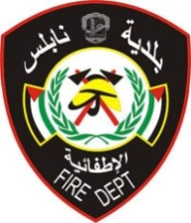
ملخص مشروع التخرج

الدفاع المدني الفلسطيني هو جزء مهم من المؤسسات الوطنية التي تعمل على بناء مجتمع فلسطيني امن ومتسامح وخالي من التطرف بحيث يتمتع الشعب بالطمأنينة والأمن والعدالة والمساواة وسيادة القانون.
وهو مجموعه الإجراءات التي تتخذها الحكومة من اجل حماية المواطنين و ممتلكاتهم من الكوارث في حالة السلم و الحرب و تنفيذ هذه الإجراءات عن طريق مجموعه من الأشخاص يكونون جهاز الدفاع المدني و يكون جهاز الدفاع المدني من عدد من الإدارات.
وأيضا هو وقاية الأشخاص والممتلكات العامة والخاصة وتأمين سلامة المواصلات والمخابرات وضمان سير العمل بانتظام فـي المرافـق العامة وحماية المبـاني والمنشآت والمؤسسات والمشروعات العامـة والخـاصة ومصادر الثروة الوطنية في حــالات الحرب والطـوارئ.
الدفاع المدني الفلسطيني:
يقصد بالدفاع المدني مجموعة الإجراءات الضرورية لوقاية المدنيين وممتلكاتهم وتأمين سلامة المواصلات بأنواعها وضمان سير العمل بأمان في المرافق العامة، وحماية المباني والمنشآت والمؤسسات العامة والخاصة من الأخطار الحربية أو من الكوارث الطبيعية أو الحرائق أو من أي أخطار أخرى.

بعض من مهام وخدمات الدفاع المدني:
إن الخدمات والمهام التي يقدمها الدفاع المدني ضمن القانون والتي تنص على:
- تنظيم وسائل الإنذار.
- الإشراف على تنظيم التعاون بين المدن والقرى في أعمال الدفاع المدني وإنشاء فرق المتطوعين لنجدة المناطق المنكوبة.
- تنظيم وسائل مكافحة الحريق.
- إنشاء وتهيئة غرفة عمليات الدفاع المدني.

فكرة المشروع:
تركز على حل المشاكل وقابليتها للتطبيق (الوضع السياسي الآمن)
وسلامة المواطنين والبلد ووصول للحادث باسرع وقت ممكن.

اطفائية نابلس .
10000 شخص تخدمهم مركز طوارئ نابلس(اطفائية نابلس)
الدفاع المدني مكون من عدة اشياء ومسؤول عنها
اهم اعماله هي للتراخيص.
ومسؤول عن (الاطفاء والانقاذ والاسعاف والسلامة العامة للمنشات والمباني).

من مكونات مبنى مديرية الدفاع المدني:
1 الادارة (من المدير العام والسكرتير وقاعة اجتماعات ومخزن ونائب المدير وموظفين لمساعدتهم).
2-ادارة اللوازم ...وادارة العلاقات العامة (اعلام بواسطة الجرائد والاعلانات الهامة وبواسطة التلفاز والنت كلها لخدمة المواطن وتفاهم مع مؤسسات كبيرة ).
3-ادارة السلامة ....وادارة التدريب.... وادارة التفتيش.
مركز صيانة لتصليح السيارات والمعدات وتنظيف سيارات الاطفاء .
ومنطقة تدريب خاصة للافراد ومدرج لحضور طلاب المدارس عمل ودور طواقم الاطفاء
والمتطوعين للدفاع المدني.
وساحة الطابور الصباحي .
ومبنى مركز الدفاع يوجد فيه جدار فاصل قوي وواضح في المشروع يقسم المشروع الى قسمين قسم للافراد وقسم للضباط.
ويمتاز بوجود مواقف لسيارات الاطفاء وهو اهم شي في المشروع التي ساعدتني في تكوين المشروع بشكل مناسب وسهل الحركة .
وايضا يمتاز مشروع التخرج بفكرة الخطوط المستقيمة الحادة اسرع الخطوط
وهي كما يلي:
دخول سيارات الاطفاء مباشرة الى مركزالصيانة لتنظيفهاوتصليحها
ومباشرة تنطلق الى موقف سيارات الاطفاء وهو اقرب نقطة الى الشارع للوصول الى الحادث باسرع وقت واقل وقت ممكن.
وايضا سهولة خروج الافراد والطواقم من المبنى الى سيارات الاطفاء بخط مستقيم دون ان ياخرهم أي شي.
ويمتاز بوجود منطقة التدريب التي تحتوي على بيت النار ويتم تشغيله بواسطه غرفة تحكم عن بعد.وبيت الدخان,وتحتوي على مكان مناورة وهو يتم اشعال سيارة عن بعد ويتم اطفاءها امام الحضور سواء من المتطوعين اومن طلاب المدارس.
ويمتاز المشروع بوجود المظلة التي تحوي المشروع هدفها دمج الجانب الوظيفي مع الجانب الاداري.
يتكون من ثلاثة طوابق كل طابق له وظيفته الخاصة.
ويحوي على عدة مخازن للاسطوانت الاكسجين.
ويمتاز بوجود حاووز للماء موجود في منطقة عالية لسهولة نزول الماء دون الحاجة الى مضخات وباسعار عالية.
ويتكون مشروع مركز الدفاع المدني من سيارتان اطفاء كل سيارة تحتوي على 5 اشخاص
وسيارتان تنك تزويد ماء وهي تنطلق مع سيارات الاطفاء خوفا من الحاجة الماسة الى ماء
وسيارة ادارية وهي السيارة التي تنطلق وتكتشف قوة الحادث .
وسيارتان اسعاف ومكونة من 3 اشخاص .
وسيارة اطفاء سلم يصل الى الطوابق العالية جدا مثل الاسكانات والابراج.
يمتازالمشروع باللون الابيض والاحمر استخدمت اسمنت الملس الوجه على شكل مربعات كبيرة
واللون الاحمر اطار الالمنيوم للشبابيك .
وتم استخدام المظلة من مادة بولي كاربونيت وهي مادة خفيفة تتحمل العوائق وسهل تشكليها .
صور لمشروع التخرج
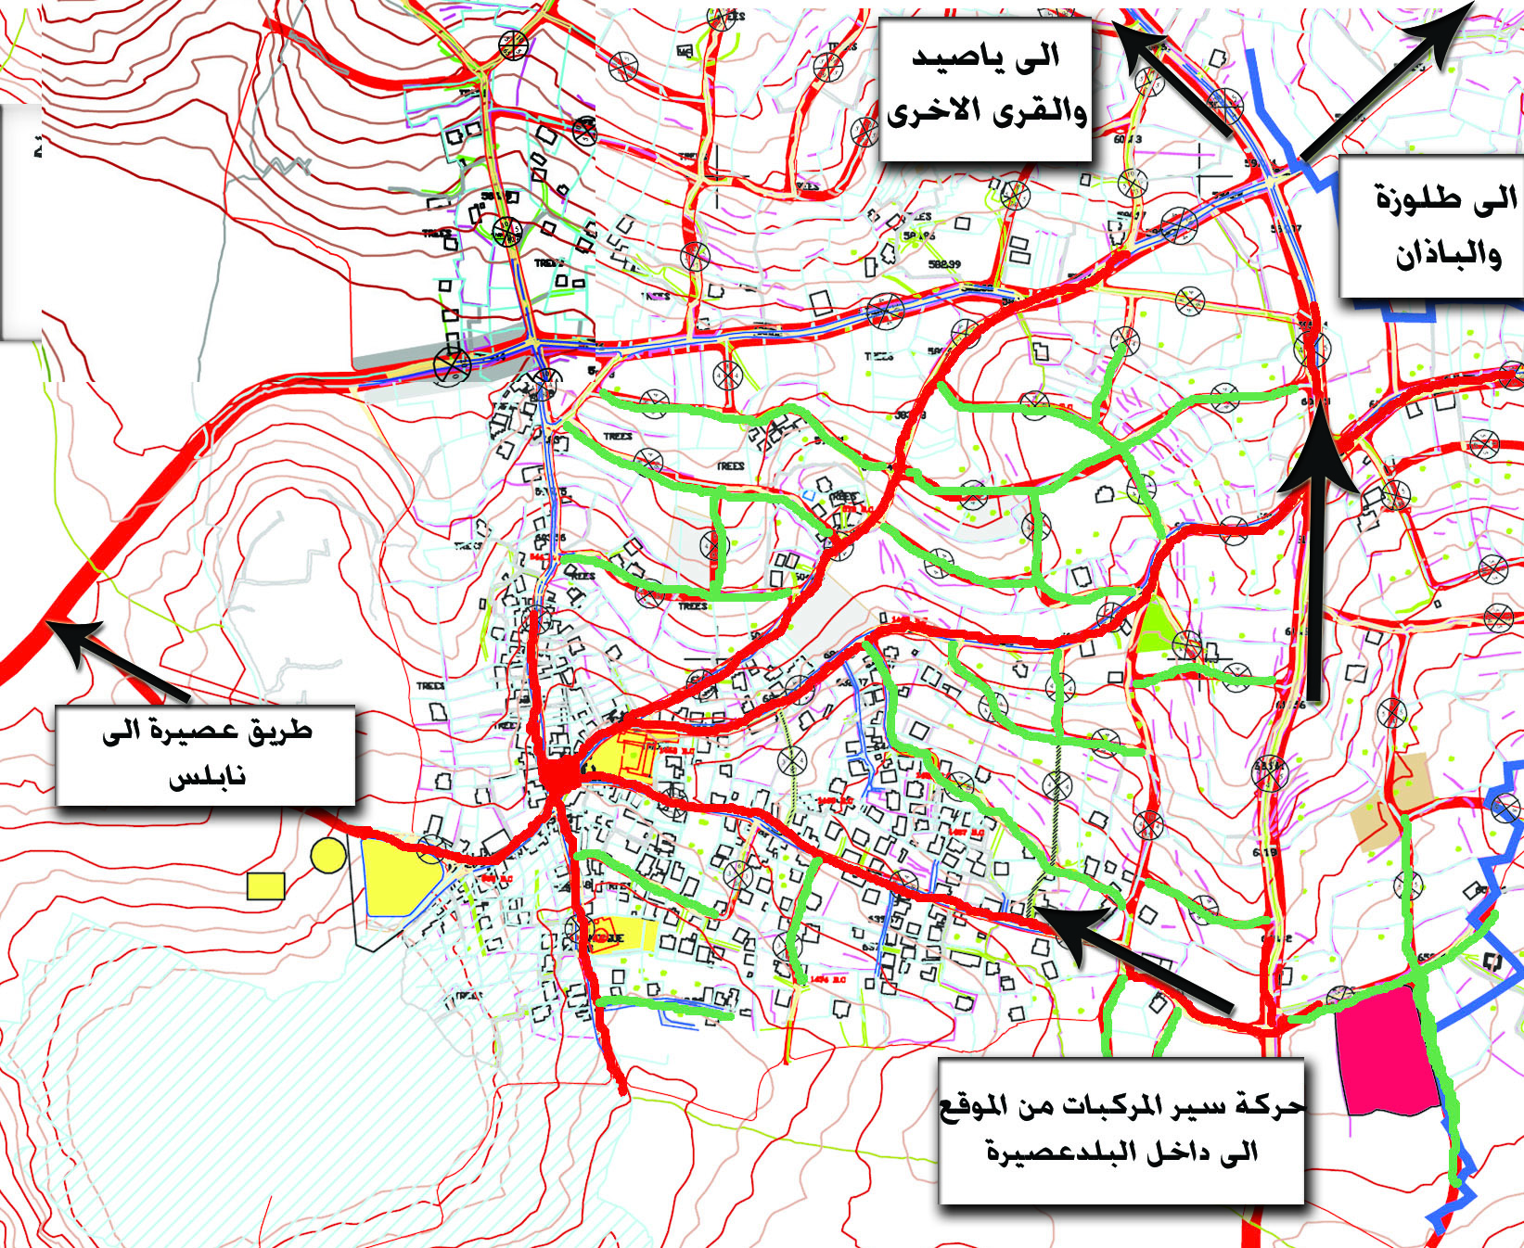
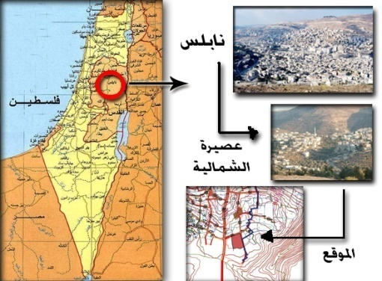
مركز الدفاع المدني
موقع المشروع

اشراف :

د. حسن القاضي
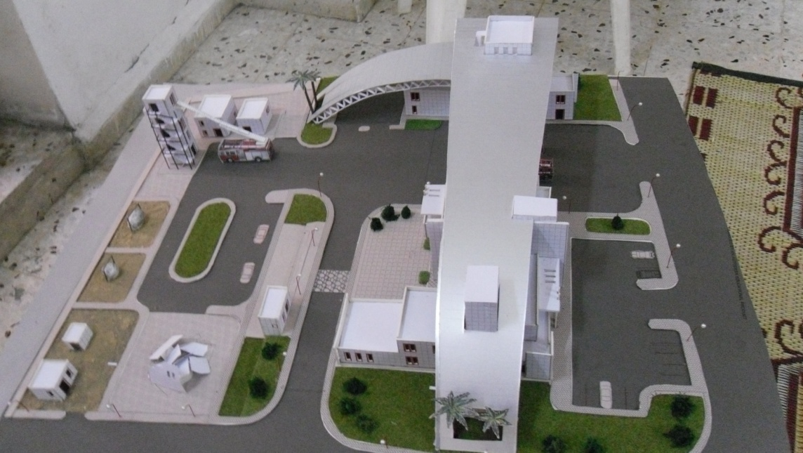
د.خالد قمحية
ا.اريج

تقديم وتصميم :
امل حسين سوالمة

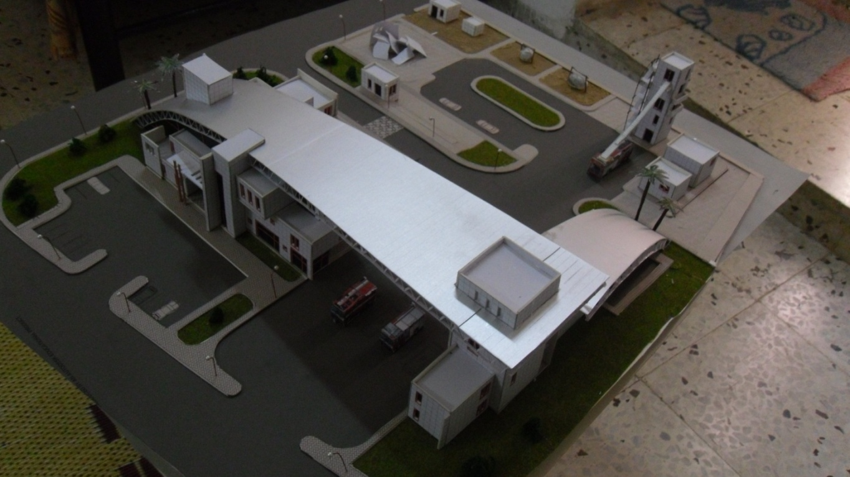

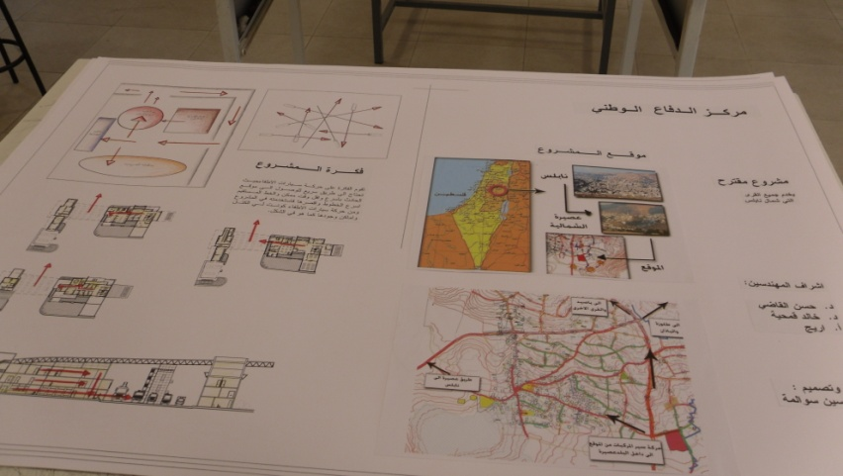
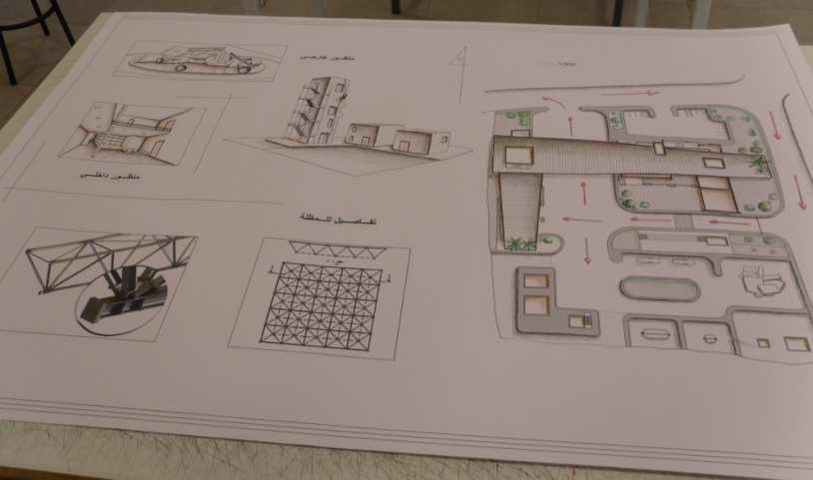
اللوحات

